**ASSUNTO :. INDICO A REALIZAÇÃO DE OBRAS DE REVITALIZAÇÃO DA PRAÇA “4 DE MARÇO” LOCALIZADA NA RUA RAUL BRUNIALT, NO PARQUE DAS LARANJEIRAS, PRINCIPALMENTE MODERNIZAÇÃO NA ILUMINAÇÃO PÚBLICA E REFORMA NA QUADRA POLIESPORTIVA E NA ARENA DE CAPOEIRA.**

**DESPACHO:.**

**SALA DAS SESSÕES ____/____/_____**

**PRESIDENTE DA MESA**

**INDICAÇÃO Nº , DE 2021**

**SENHOR PRESIDENTE,**

**SENHORES VEREADORES,**

INDICO ao Exmo. Senhor Prefeito Municipal, para que o departamento competente, que seja realizado obras de Revitalização da Praça “4 de março” localizada na Rua Raul Brunialt, no Parque das Laranjeiras, principalmente modernização na Iluminação Pública e reforma na quadra poliesportiva e na arena de capoeira.

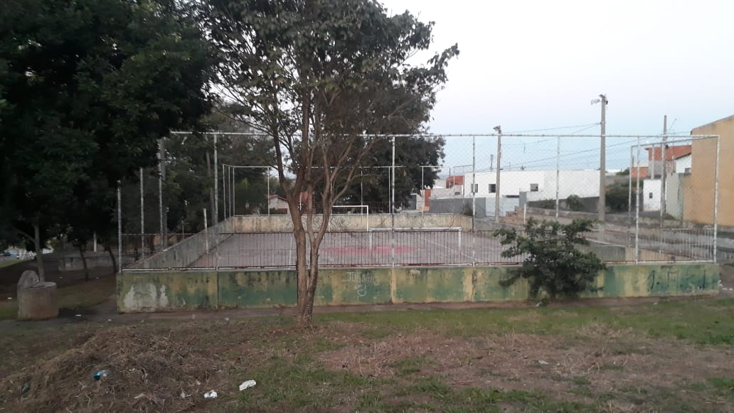

SALA DAS SESSÕES “VEREADOR SANTO RÓTOLLI”, aos 18 de junho de 2021.

**VEREADOR LUIS ROBERTO TAVARES**